**FORUM DE LA MOT (le 12/07/2017)**

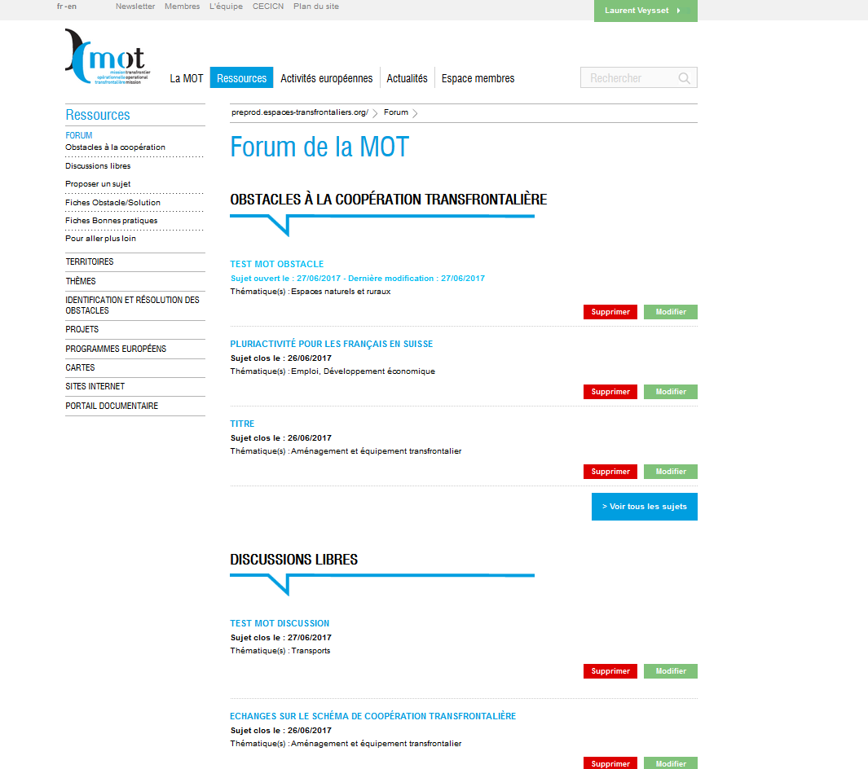**Page d’accueil forum**

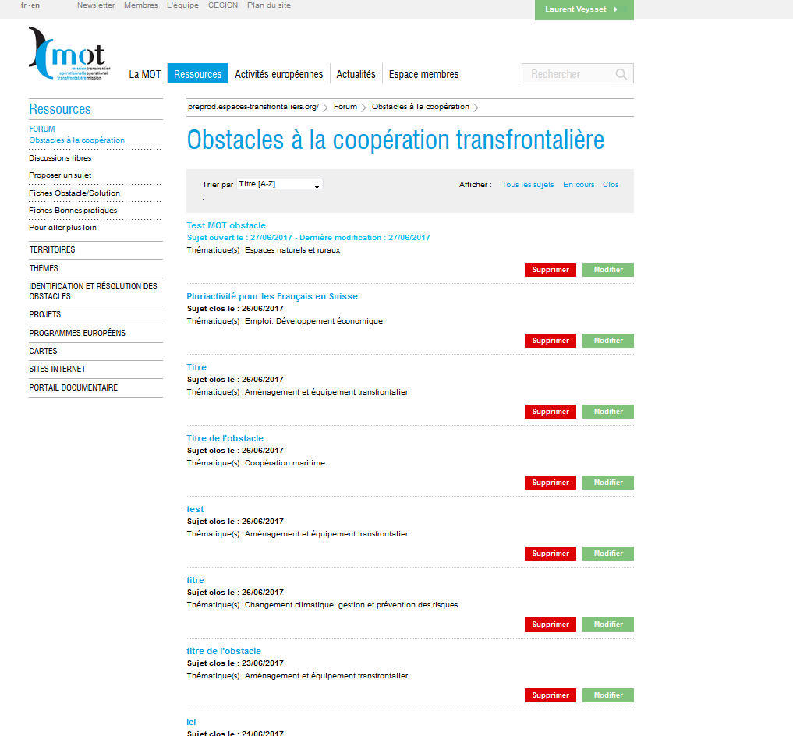**Page « Obstacles à la coopération »**

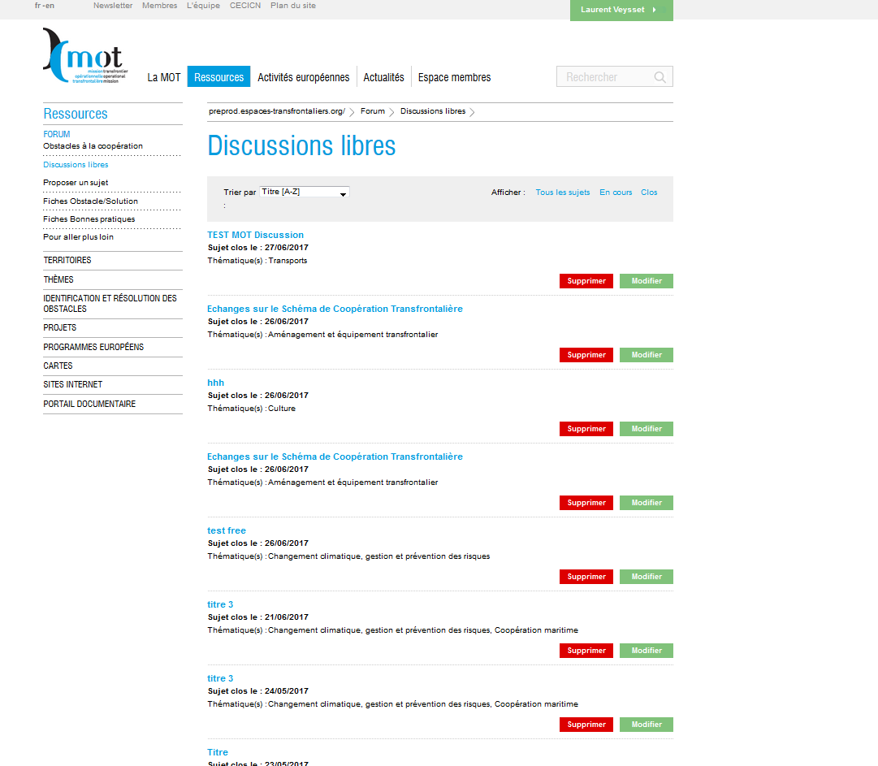**Page « Discussions libres »**

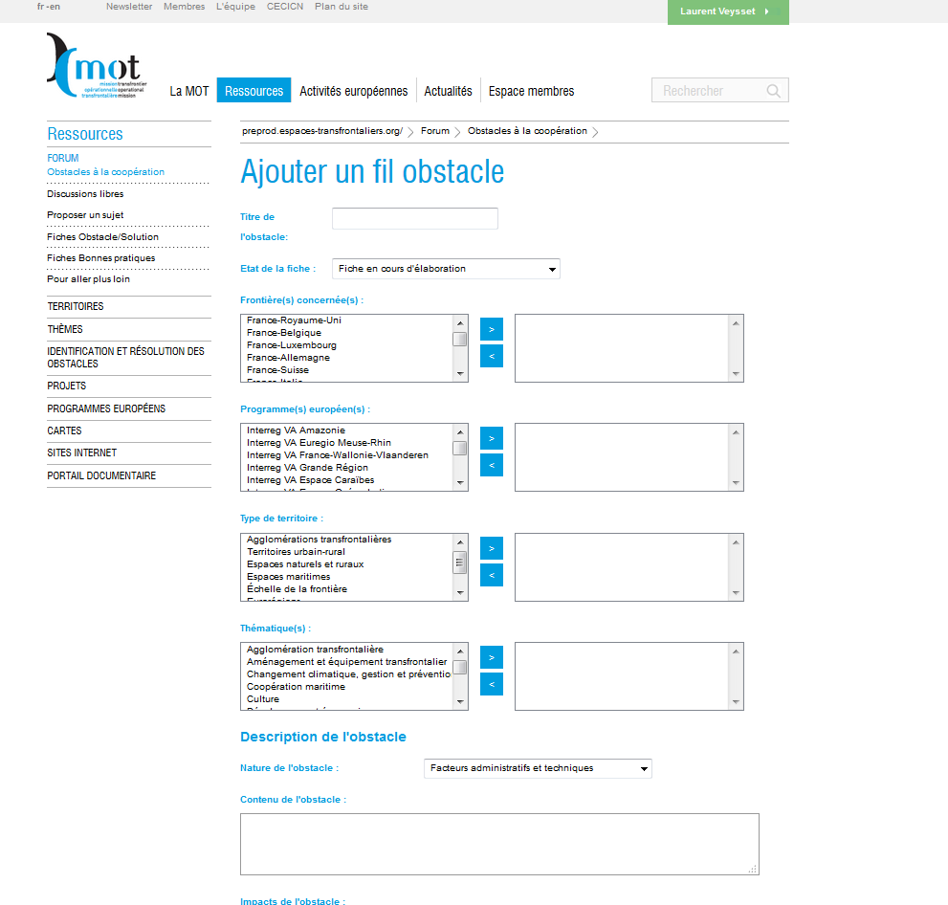**Page « Ajouter un fil obstacle »**

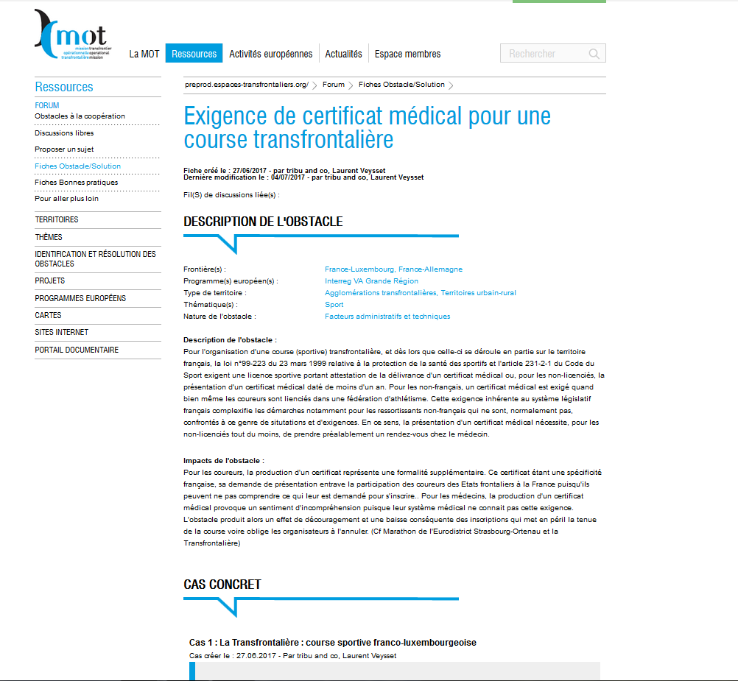**Exemple fiche obstacle**

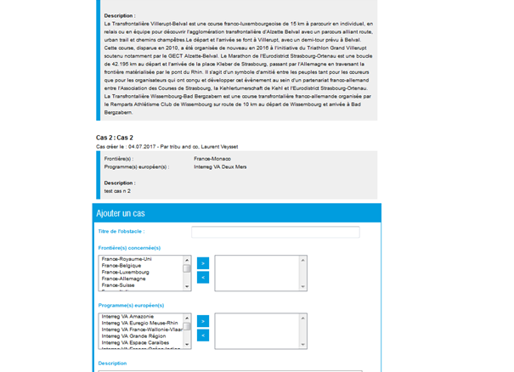

* 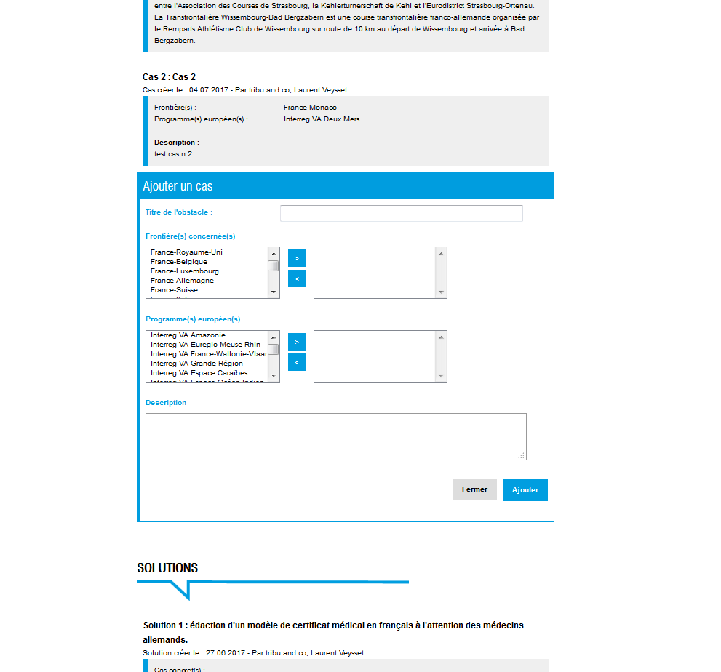Ajouter un cas concret

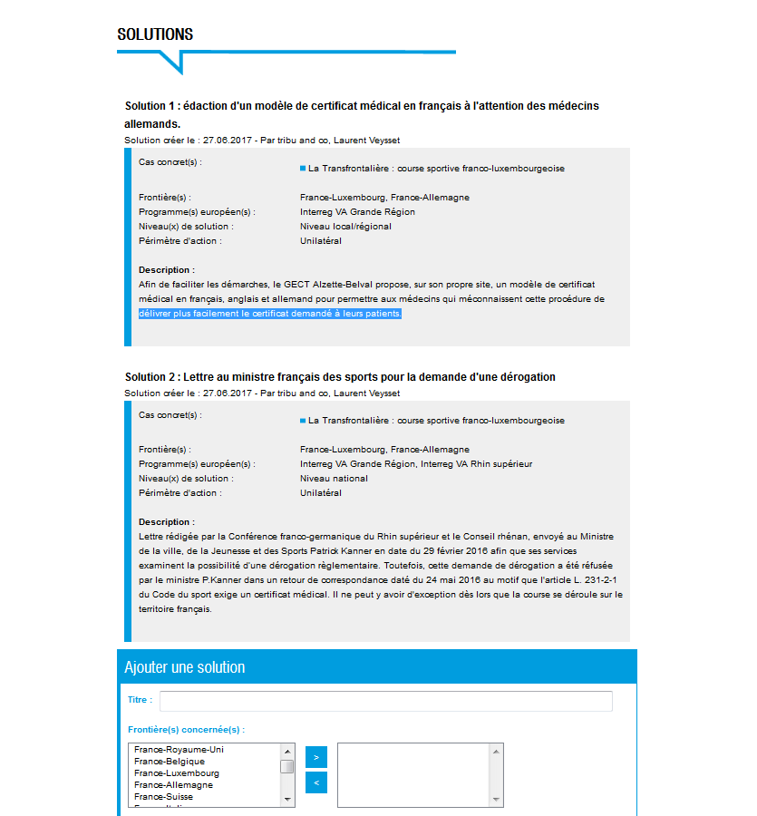

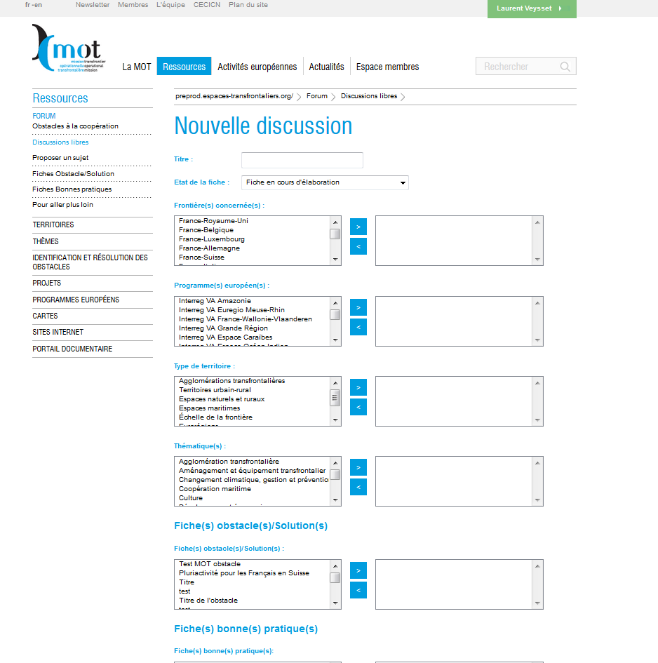**Page « Nouvelle discussion »**

**Fiches obstacles et bonnes pratiques**

* 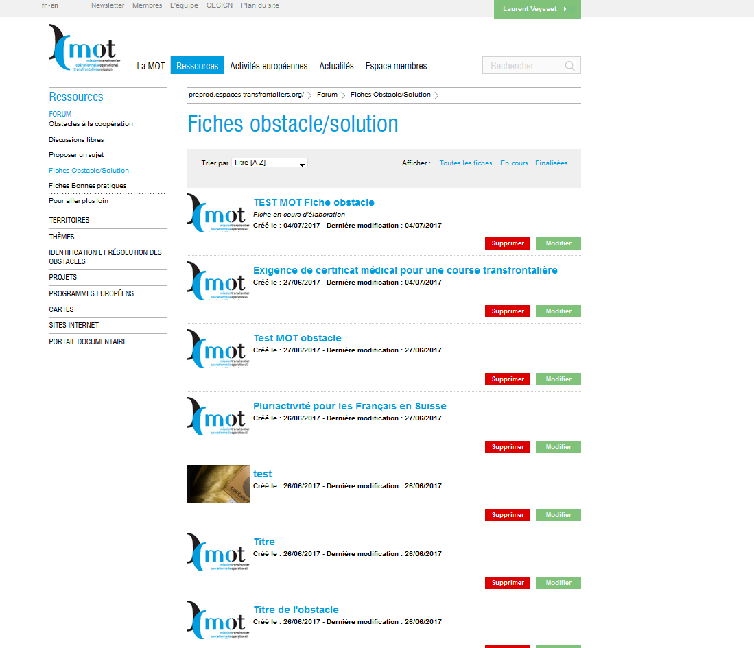Page « Fiches obstacle »
* 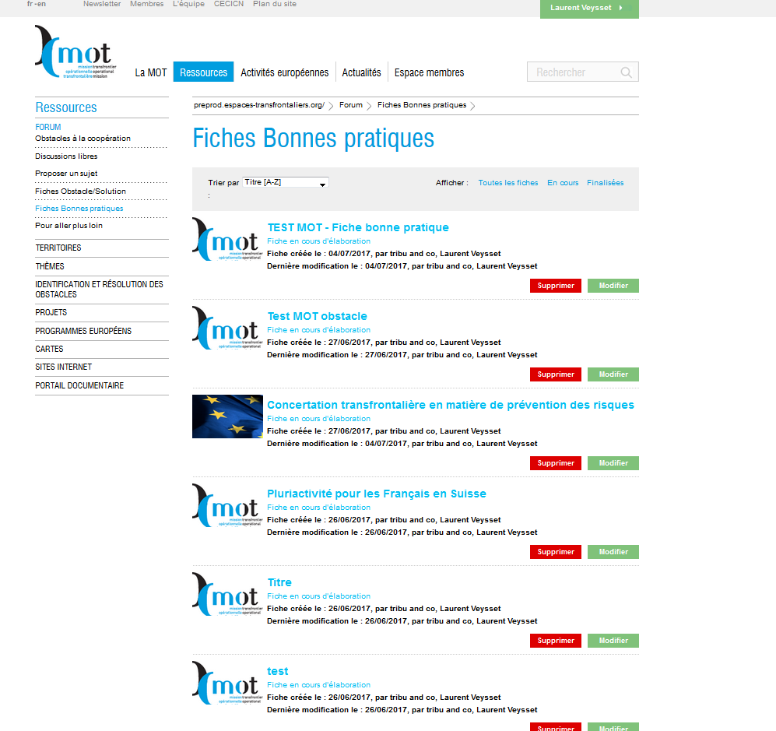Page « Fiche bonnes pratiques »

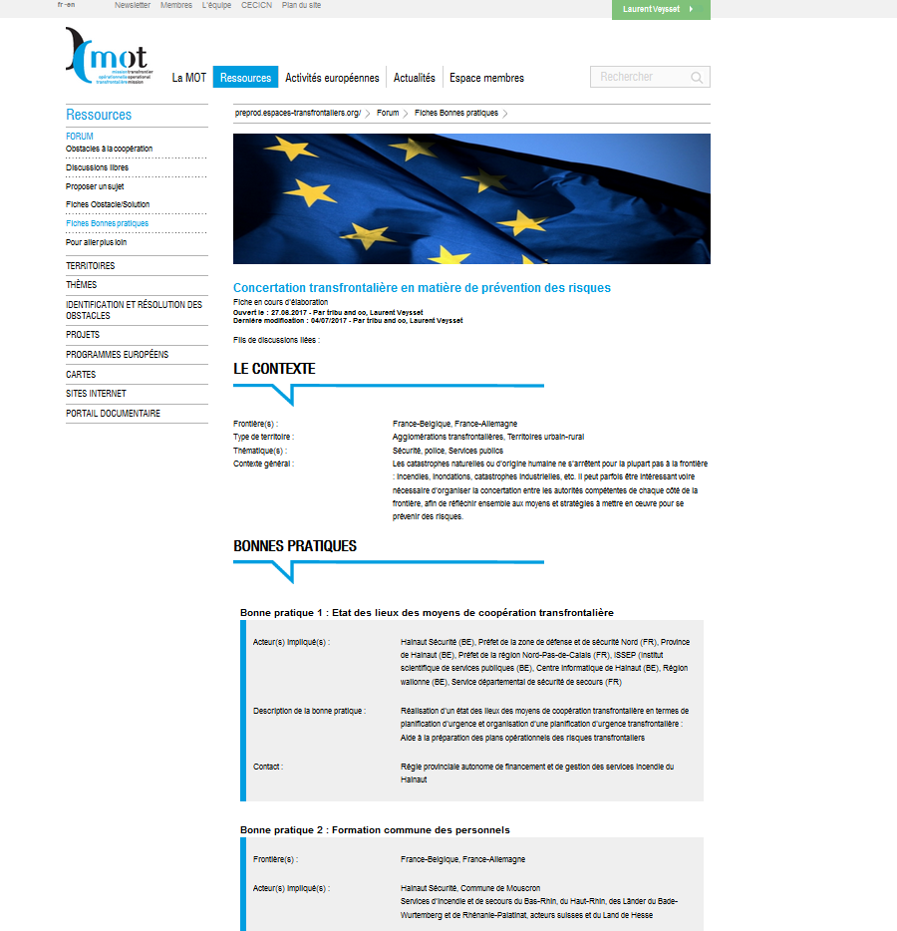**Exemple Fiche bonnes pratiques**

